2019年全国职业院校技能大赛
竞赛项目方案
一、赛项名称
(一)赛项名称
电子电路装调与应用
（二）压题彩照
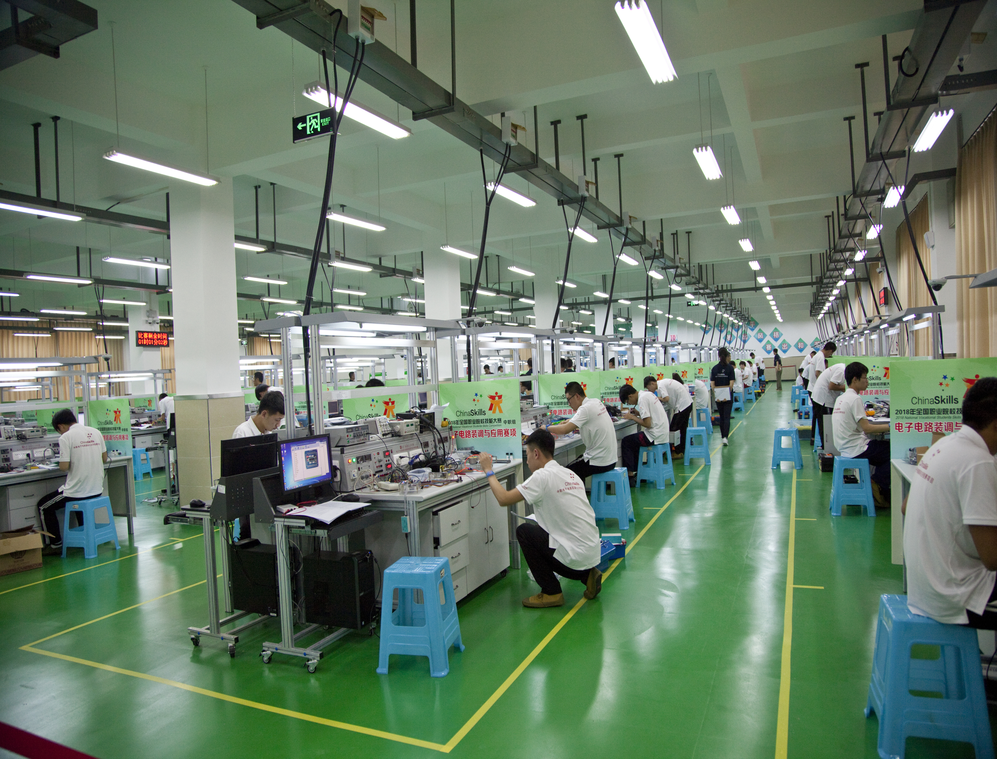

（三）赛项归属产业类型
加工制造类电子信息产业、IT产业、工业自动化产业
（四）赛项归属专业大类

组别 | 专业类 | 专业代码 | 专业名称
中职 | 090000  信息技术类 | 091200 | 电子与信息技术
中职 |  | 091300 | 电子技术应用
中职 |  | 091400 | 数字广播电视技术
中职 |  | 091500 | 通信技术
中职 |  | 091700 | 通信系统工程安装与维护
中职 | 050000  加工制造类 | 051300 | 机电技术应用
中职 |  | 051600 | 机电设备安装与维修
中职 |  | 052300 | 机电产品检测技术与应用
中职 |  | 052800 | 光电仪器制造与维修
中职 |  | 053200 | 电子电器应用与维修
中职 | 080000  交通运输类 | 080800 | 城市轨道交通车辆运用与检修
中职 |  | 081800 | 港口机械运行与维护
中职 | 010000  农林牧渔类 | 012700 | 农业机械使用与维护
中职 | 030000  能源与新能源类 | 031000 | 水电厂机电设备安装与运
中职 |  | 031100 | 水泵站机电设备安装与运行
中职 |  | 031300 | 风电场机电设备运行与维护
中职 | 040000  土木水利类 | 040700 | 楼宇智能化设备安装与运行
中职 |  | 041800 | 工程机械运用与维修

- 赛项申报专家组
三、赛项目的
本赛项接轨世界技能大赛，紧跟“中国制造2025”发展战略，对接产业、行业技术升级的需求，以在众多机电设备、家用电器、智能家居、汽车工业和工业控制中广泛应用的电子产品及应用模块作为载体，通过竞赛，达到四个主要目的：
1.通过电子电路装调与应用项目竞赛，向社会展示中等职业学校积极响应十九大提出的“建设知识型、技能型、创新型劳动者大军，弘扬劳模精神和工匠精神，营造劳动光荣的社会风尚和精益求精的敬业风气”的要求；展示职业教育紧跟中国制造2025的战略目标，围绕产业、行业产品更新换代和生产设备升级改造对中级技术技能人才的需求。
2.检验参赛选手在电子电路装配、调试和应用的技术技能和职业素质，包括对赛场提供的电子电路仪器工具的使用、电子电路的装配、测量、检修技能，电路硬件调试、电子工艺的操作和印刷电路板组装技能，现场问题的分析与处理能力、安全、规范、环保意识等。
3.引导中等职业教育更加关注现代电子行业的发展趋势和技术应用方向，推动课程体系、教学内容和教学方法等教学资源的改革和转化，提升信息技术类、加工制造类、交通运输类相关专业技术技能型人才的培养质量。
4.选手与教练教学相长，使得竞赛指导教师的技术技能获得更大提升，并带动电子技术相关专业教师在产教融合、专业实践、基础创新、课程开发、教学实施与评价方面的专业成长，从而促进职业学校专业教师队伍建设。
四、赛项设计原则
（一）公平、公正、公开原则
严格遵守大赛的各项制度规定，做到赛题保密，赛项过程层层加密，裁判评判背靠背的原则，主要体现在以下几个方面：
1.由赛项执委会在赛前委托命题人员，并签署保密协议，命题人员严格按照竞赛规程给出的知识点、技能点及其相关要求命题；严格根据大赛制度《赛题管理办法》执行。
2. 参赛队信息加密：增设二级加密裁判，通过参赛顺序号、赛位号的加密转换，杜绝裁判在评分过程中的倾向性。
3. 监督组对赛项的组织、流程和裁判评分工作进行全程监督。仲裁组对竞赛代表队按规定要求的投诉进行仲裁。
（二）赛项关联专业人才需求量大原则
本赛项关联专业人才需求量大，中等职业学校开设专业点多，服务国家重点战略。
1.有产业发展作为支撑
中国制造2025落脚点在产业，关键在人才。电子信息产业作为工业制造的重要领域其产品随着微电子技术、计算机技术和网络技术的发展，越来越趋向微型化、智能化和网络化。因此，对技能型电子应用人才有着广泛的需求。
本赛项围绕制造产业对电子应用中级技能型人才职业能力的要求进行赛项制作。赛项以电子产品应用电路为载体，完成装调、故障检修、性能与参数测试、可视化编程语言应用制作、数据采集、PCB绘制作为竞赛任务，以智能制造为指引，将信息技术的发展与信息技术类专业建设和课程建设结合起来，从而促进信息技术类专业的技术技能人才培养质量提升。
2.突出新技术的应用
随着计算机技术、通信技术和控制技术的发展，企业为实现生产、经验、管理的最优化，将工业控制引入到制造和工程技术领域，几乎所有的技术都涉及到电子技术。本赛项选用的电子电路应用系统，实现电子技术与信息技术相结合、软件与硬件相结合、元件与电路相结合，既包含电子技术、也有通信技术、信号检测、网络技术，即体现新技术、新知识等，又能突出现代制造业的智能化、信息化、网络化，使该赛项更具有行业覆盖性和实用性。
3.专业覆盖面广
本赛项面向中职学校信息技术类、加工制造类和交通运输类的专业，主要有“电子与信息技术、电子技术应用、通信技术、电气运行与控制、电气技术应用、电子电器应用与维修、物联网技术、工业机器人应用与维护、汽车电子”等专业，凡是有工科专业的学校都会有相关专业。对于开设这样的赛项，专业覆盖面广、参与人数多，具有良好的学校基础。
（三）职业岗位适用原则
1.赛项内容对应职业岗位广
本赛项关联职业岗位面广、人才需求量大，赛项内容所对应的职业岗位为：电子产品装接工、电子产品调试工、电子产品制图制版员、电子产品工艺员等。主要可从事电子、电气、弱电工程、工业自动化、家电等行业的生产、销售、技术辅助制作、生产辅助管理、调试及维修、采购等多种工作，电子行业多种多样、并延伸出很多种专业领域，由于这些行业面宽，涉及到各行各业，关系到千家万户，人才需求量特别大。
2.体现了核心能力
中职学校信息技术类专业建设逐步顺应电子设备的智能化、微型化和网络化发展趋势，课程设置已经融入了智能控制、网络通信、数据采集与处理等内容，教学手段大部分已经采用理实一体化教学，专业核心课程涵盖了电子技术应用、印刷线路板绘制、单片机技术应用、传感器技术应用、电子仪器测量、质量检测及设备维护能力的培养。
本赛项以电子电路装调与应用为竞赛内容，重点考查参赛选手在电子元器件选择与检测、仪器仪表使用、电子电路装配、调试、故障检修、性能与参数测试、数据采集、可视化编程语言应用制作、印刷线路板绘制、技术文件撰写和职业素养等多方面的专业技能和理论知识，竞赛内容根据电子信息行业标准进行制作，对应相关的职业岗位群，竞赛方式体现出职业岗位对选手专业素养和操作技能的要求。
（四）竞赛平台成熟原则
电子电路装调与应用竞赛赛项采用两种技术平台，两技术平台的功能大致一样，但一些电路模块的元件配置和仪器仪表的品牌及型号不同。
两种竞赛平台都是结合生产实际和职业岗位的技能要求，按照职业学校的教学和实训要求开发，不仅适合职业学校的电子电器应用与维修、电子与信息技术、电子技术应用等专业多门课程的教学与实训，还适合电类专业技能竞赛，课堂制作和毕业制作。
竞赛平台可以满足电子元件识别与检测、电路板焊接、电子产品装配、电子产品调试、PCB板制作等实训项目。
新的电子电路装调与应用竞赛平台资源全部开放，摒弃了传统的、不实用的芯片（例如82C55），取而代之的是新颖的USB接口，无线电通信及红外线通信、超声波测距、电机控制模块等。
单元电路模块是将实际应用的单元电路模块化，单元模块电路包括传感器、信号处理、显示、执行本体、接口电路、微处理器、通信等模块，学生通过模块间的搭接，能搭建成家电、工业、无线等方面智能电子产品；单元电路模块由单片机系统模块、电源模块、USB通信模块、语音模块等30个模块和实训桌、电源台组成。
竞赛平台体现了灵活、开放、创新、综合、跨领域的制作理念，符合中职学生的从基础到高级，使用效果好，从理论到实践的学习认知规律，深受中职学校认可。
本赛项竞赛平台设备技术成熟，性能可靠，竞赛平台普及率高。
五、赛项方案的特色与创新点
1.本赛项的竞赛内容与世界技能大赛“电子技术项目”竞赛内容接轨，考核选手电子电路的装配焊接、调试、测量、数据采集、故障检修、电子仪器仪表使用、可视化界面制作、PCB绘制的操作技能及电路的应用能力，同时考察参赛选手分析问题、现场解决问题的能力，以及规范操作、安全意识、心理素质等职业素养。一方面，本赛项针对中等职业学校信息技术类、加工制造类以及交通运输类等专业而设置，面向中职学生群体，符合中职学生的认知特点，体现中职学校人才培养目标；另一方面，本赛项设置了数据采集、可视化编程语言应用制作等，体现现代制造业的智能化和信息化，体现电子信息技术发展的新趋势，突出了中职学校电类专业的基本专业技能，对师资队伍建设、专业建设、课程建设有引领作用。
2.本赛项的设备是依据职业发展情况，按“真实的生产性功能，整合的学习功能”的原则设计，保证设备的通用性和教学的实用性；竞赛场地是参照模拟实际工作环境设计；竞赛流程按照电子电路装配、测量，电子电路应用系统调试与控制的工作过程设计；评分细则依据行业技术标准和规范制定，充分体现真实、开放、合作、对接等特点，对技能水平的提升和技能人才的培养起到了一定促进作用。
3.引入信息化手段，尽可能做到客观化评分。一是采用信息化评分系统，选手报到时录入选手资料，第一次加密时用指纹或人脸识别获取二维码，用二维码进入第二次加密获取赛位号。选手在电脑完成作答，裁判通过评分系统对选手完成情况评判；选手完成的电路功能由评分系统判断指定的功能现象有无，有则得分，无则不得分。各位裁判完成评分，评分系统即时完成统计，同时完成解密工作，既提高评分效率，也提高评分的准确性。所有数据通过服务器进行管理，既做到科学性，也创新深化信息技术与竞赛的融合发展，推进信息技术在竞赛的深入、广泛应用，适应信息时代对培养高素质人才的需求，充分践行“以赛促教、以赛促改、以赛促学”的理念。二是引入企业生产的现代工艺流程，对电路焊接、装配进行评价，体现“四新”技术。
4.在竞赛资源已经完成的基础上，指导学校技能人才培养模式、专业建设、课程内容等方面的改革，把大赛技术标准转化为技能人才培养标准和课程标准。完成数字化资源库的建设，进一步参与国家规划教材和创新课程改革系列教材的编写。
六、竞赛内容简介（附英文对照简介）
1.用赛场提供的元器件，在电路线路板（PCB 板）上完成装配、焊接、调试，并进行数据采集和存储。
1. Assembling, welding and debugging should be accomplished on the circuit board ( PCB board) with the components provided by the stadium, after which data collection and storage are to be finished.
2.根据赛场要求，完成指定电子线路板的故障查找、测试、修理、测量及记录规范。
2. According to the requirements of the stadium, troubleshooting, testing, repair, measurement and recording of the designated electronic circuit boards should be completed.
3.从赛场提供的电路模块中选择相关的模块按照任务书要求搭建电子电路应用系统，完成应用系统调试；进行可视化编程，实现电子电路应用系统的功能控制；并进行数据采集与存储。
3. Select the related modules from the circuit module provided by the stadium, and build the electronic circuit application system according to the requirements of the task book, and complete the debugging of the application system. Accomplish visual programming to realize the function control of the electronic circuit application system, after which data collection and storage are to be finished.
4.完成指定电路印刷线路板的绘制。
4. Complete the drawing of the designated circuit.
七、竞赛方式
根据《全国职业院校技能大赛参赛报名办法》的要求执行。
1.竞赛方式为个人赛项，每名选手限报1名指导教师，参赛选手与指导教师的对应关系一旦确定后不得随意改变。
2.各省、自治区、直辖市（计划单列市）参赛人数4人，同一学校参赛人数不超过2人。各省、自治区、直辖市（计划单列市）按大赛组委会相关规定组队参加比赛。
3. 参赛选手须为中等职业学校全日制在籍学生，性别不限,年龄不超过21周岁（当年），年龄计算截止时间为当年5月1日。五年制高职学生报名参赛的，只接受一至三年级（含三年级）学生参加比赛。
4.本赛项暂不邀请国(境)外代表队参赛观摩。
八、竞赛时间安排与流程
（一）竞赛时间安排
竞赛时间共4小时。
竞赛日程 |  | 内容 | 负责
第一天 | 12:00之前 | 各参赛队报到 | 赛务组
 | 13:30-14:00 | 开幕式 | 赛务组
 | 14:00-15:00 | 领队会（赛场纪律和赛场要求） | 专家组
 | 14:00-15:00 | 场地参观，领队参观场地 | 专家组
第二天 | 7:00-7:30 | 选手检录、进入备赛区 | 裁判组
 | 7:30-8:30 | 一次加密和二次加密 | 裁判组
 | 8:30-9:00 | 设备工具检查确认、赛题发放 | 裁判组
 | 9:00-13:00 | 参赛队竞赛 | 裁判组
 | 13:00-15:30 | 申诉受理 | 裁判组  监督组  仲裁组
 | 15：30-20:00 | 评分核分 | 裁判组
第三天 | 闭幕式前2小时 | 成绩公示 | 裁判组
 | 闭赛式 | 闭赛式及成绩公布、奖品发放 | 赛务组
 | 返程 | 选手返程 | 赛务组
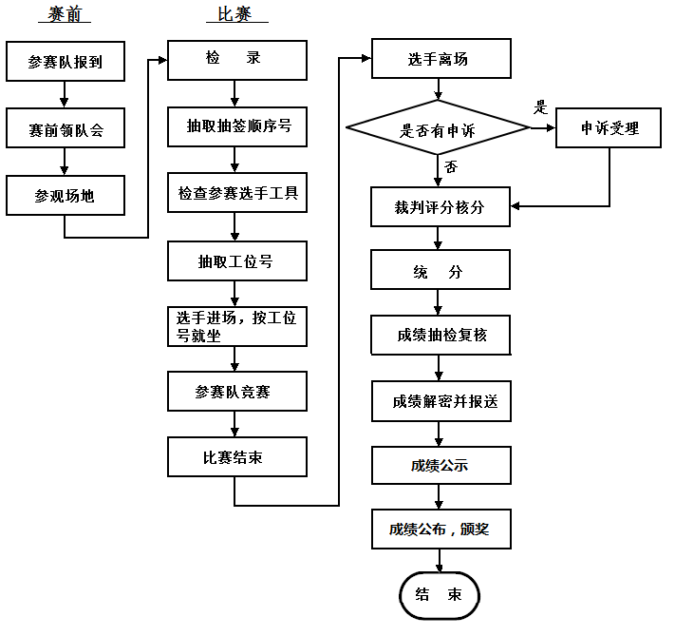
（二）竞赛流程

九、竞赛试题
本赛项严格执行《全国职业院校技能大赛赛题管理办法》，本赛项将根据电子电路装调与应用竞赛内容及特点，距国赛开始日1个月前，在大赛网络信息平台（www.chinaskills-jsw.org）上公开发布赛题库。赛题库按照竞赛内容组建，项目一电子电路装配、焊接与调试电路有33个子任务，项目二电子电路故障检修有40个子任务，项目三电子电路应用系统搭建有22个子任务，有20个控制界面制作案例，项目四印刷电路板有20个考点，从赛题库中可以组不少于10套赛卷（各套赛卷的重复率不超过50%）。
正式比赛前三天内，赛项执委会指定的赛卷审核专家按规范对10套赛卷进行审核，将审核的10套赛卷随机排序，在监督组的监督下，由裁判长指定相关人员抽取正式赛卷与备用赛卷。赛项比赛结束后一周内，正式赛卷（包括评分标准）在大赛网络信息发布平台（www.chinaskills-jsw.org）上公布。
工作任务书（样卷）和评分表具体形式见附件1、2。
十、评分标准制定原则、评分方法、评分细则
按照《全国职业院校技能大赛成绩管理方法》的相关要求执行。
（一）评分原则
竞赛成绩评定本着公平公正公开的原则，评分标准注重对参赛选手价值观与态度、职业素养的考察。在竞赛中知识与理解的考核将会被操作过程表现考核所替代，知识与理解将不做单独评价。根据比赛需要分为检录裁判、加密裁判、现场裁判和评分裁判。录裁判，现场裁判按规定做好赛场记录，维护赛场纪律，评定参赛队的过程得分；评分裁判负责对参赛选手完成的应用系统功能、操作规范和完成情况等按赛项评分标准进行评定。赛项评分标准力争客观化，各评分得分点可量化，评分过程全程可以追溯。本赛项采用满分100分。
（二）评分方法
竞赛采用过程评分和结果评分相结合方式。
- 过程评分针对竞赛过程中操作规范、职业素养进行评判。
评分方式：现场裁判全程跟进，每个赛位都有一份现场记录表，结合“5S”管理标准和竞赛过程数据要求，现场裁判员将对选手的现场违规情况在现场记录表上记录和对选手的过程数据进行现场确认。评分裁判按照评分表中标准依据现场记录表进行过程评分。
2.结果评分是对参赛选手完成的应用系统及提交的答题卡，依据赛项评价标准进行结果评分。
评分方式：客观评分应由两名评分裁判在评分系统独立评分后取平均分，两名裁判分值差异不超过20%，如超过，由裁判长判决；主观评分由5名评分裁判在评分系统独立评分，主观评分以去掉一个最高分和一个最低分后，其余得分的算术平均值作为参赛选手的最后得分。所有的评分表、成绩汇总表备案以供核查，最终的成绩由裁判长进行审核确认并上报大赛执委会办公室。
（三）评分细则
一级指标 | 二级指标及分值 | 评分说明
职业素养  10分 | 安全意识2分 | 没有穿绝缘电工鞋扣1分；没做好静电防护扣1分。最多扣1分
 |  | 出现不符合安全操作规程的行为，一次（如带电插拔）扣1分。最多扣1分
 | 现场管理3分 | 保持工位整洁。如设备及工具摆放杂乱扣0.5分。最多扣0.5分
 |  | 现场未清理扣1分，清理不到位扣0.5分。最多扣1分
 |  | 提前操作扣1分；竞赛时间结束仍继续操作扣1分；不遵守赛场纪律或者不服从裁判管理，扣1.5分。最多扣1.5分
 | 操作规范3分 | 爱惜赛场的设备和器材。如违规操作仪器仪表损坏，扣1.5分。最多扣1.5分
 |  | 爱惜赛场的工具。如违规操作工具损坏，扣1.5分。最多扣1.5分
 | 更换元器件情况2分 | 在操作过程损坏元器件，每更换一个元器件扣0.2分。最多扣1分
 |  | 在操作过程损坏模块，更换一个模块扣0.5分。最多扣1分
电子电路装配、焊接、调试  15分 | 直插元器件装配与焊接2分 | 所焊接的元器件焊点呈凹面状、平滑、光亮、干净，无毛刺，焊点基本一致，无漏、假、虚、连焊，每处缺陷扣0.1分，此小项最多扣0.5分。引脚加工尺寸及成形符合工艺要求；导线长度符合工艺要求，每处缺陷扣0.1分，此小项最多扣0.5分。本项最多扣1分
 |  | 焊接安装错漏一处扣0.2分，此小项最多扣0.5分。元器件上字符标识方向不一致扣0.2分。元器件管脚成形缺陷一处扣0.1分，此小项最多扣0.5分。没有安装IC₆插座扣0.5分。有污物及多余物，扣0.2分。本项最多扣1分
 | 贴片元件装配与焊接  4分 | 所焊接的元器件焊点呈凹面状、平滑、光亮、干净，无毛刺，无漏、假、虚、连焊，每处缺陷扣0.2分。本项最多扣2分
 |  | 焊接错漏一处扣0.2分，此小项最多扣1分；IC位置居中，每处缺陷扣0.2分，此小项最多扣0.5分。元器件位置居中，每处缺陷扣0.1分了，此小项最多扣0.5分。有污物及多余物，扣0.2分。本项最多扣2分
 | 电路调试与测量  9分 | 使用常用电子测量仪器、仪表测量电压和波形，电压读数错误1个扣1分，波形错误扣0.5分，读数错误扣0.5分；用采集卡采集数据，读数错误1个扣1分。
电子电路故障检修  20分 | 功能仿真  6分 | 根据电路原理，利用仿真软件选择电路参数，参数选择错误扣2分，电路仿真接线错、扣一条扣0.5分，仿真现象错误扣2分。
 | 故障检修  8分 | 故障现象 | 能写出故障现象，写对一个得1分。
 |  | 故障点 | 经过检测，能正确找出故障点，对一个得1分。
 |  | 故障排除 | 根据电路原理，能够正确修复故障，对一个得1分。
 | 调试与测量  6分 | 电压测量 | 正确测量一个测试点电压得1分。
 |  | 波形测量 | 正常测量一个波形得1分。
电子电路应用系统搭建与控制  40分 | 应用系统搭建8分 | 按要求正确选择模块并搭建，错选、多选一个模块扣0.5分，最多扣5分。
 |  | 按工艺要求连线得1分。
 |  | 按要求下载程序得2分。
 | 应用系统调试10分 | 根据要求完成应用系统功能调试，每实现1个功能得2分。
 | 界面制作6分 | 按照要求完成客户端的界面制作与功能要求， 每项得1分。
 | 功能控制10分 | 根据要求用控制界面实现应用系统功能控制，每实现1个控制功能得2分。
 | 数据采集  6分 | 用采集卡采集数据，读数错误1个扣1分。
印刷线路板绘制  15分 | 建立文件夹1分 | 在绘制线路板过程所需的文件均保存到“赛位号”文件夹中。XXX.PrjPCB、XXX.SchDoc、 XXX.PcbLib、XXX.Pcbdoc（XXX为赛位号）重命名错一个，扣0.25分。最多扣1分。
 | 原理图绘制2分 | 接错、漏接一条线扣0.2分。最多扣1分。
 | PCB封装绘制2分 | 封装模型命名错误、焊盘引脚编号错误、尺寸不符合要求扣0.5分。最多扣2分。
 | PCB规则  5分 | 按要求完成部分电路原理图绘制，每完成一个规则设置得1分。
 | PCB线路板绘制5分 | 根据要求和约束条件完成电子电路印刷线路板绘制，约束条件正确得2分，完成全局布线得2分，并按要求编制输出文件得1分。
十一、奖项设置
根据《全国职业院校技能大赛奖惩办法》的有关规定执行。
（一）参赛选手奖励
设一、二、三等奖。以实际参赛队总数为基数，一、二、三等奖获奖比例分别为10%、20%、30%（小数点后四舍五入）。
（二）指导教师奖励
获得一等奖的参赛队指导教师获“优秀指导教师奖”。
十二、技术规范
1.GB-T 4728电气简图用图形符号国家标准汇编
2.IPC-A-610E-2010 电子组件的可接受性
3.GBT 18290-2000 无焊连接
4.GBT 19247-2003 印刷板组装
5.GBT 19405-2003表面安装技术
6.职业/工种资格（标准）
职业编码：6-08-04-02 电子设备装接工国家职业标准
职业编码：6-08-04-03 无线电调试工国家职业标准
职业编码：6-26-01-33 电子器件检验工国家职业标准
十三、建议使用的比赛器材、技术平台和场地要求
根据《全国职业院校技能大赛赛项设备与设施管理办法》的要求执行。
- 竞赛提供的主要设备
技术平台一：
1.主要仪器设备为：
函数信号发生器:YL-238A
数字示波器：YLDS1102D
数字毫伏表：DF1931
数字频率计：GFC-8010H
数据采集器：myDAQ
2.计算机：安装Altium Designer15、Labview2015（试用版）
每位选手竞赛一套测量仪器设备和一套YL-292单元电路模块。
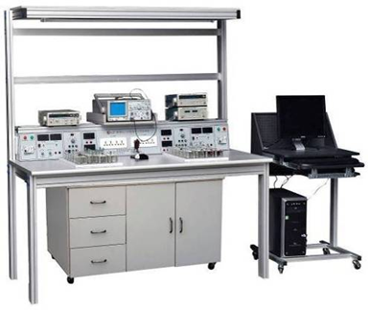

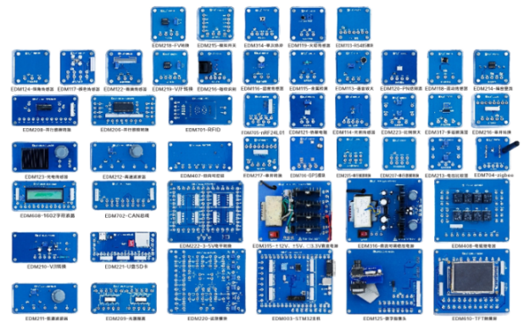

技术平台二：
1.主要仪器设备为：
函数信号发生器：DF1641B1
数字示波器:DS1102D
数字毫伏表：DF1931
数字频率计：GFC-8010H
数据采集器：myDAQ
2.计算机：安装Altium Designer15、Labview2015（试用版）
每位选手竞赛一套测量仪器设备和一套XY-136单元电路模块。
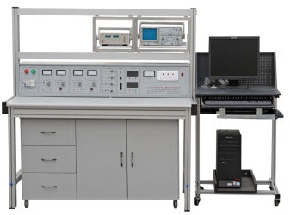

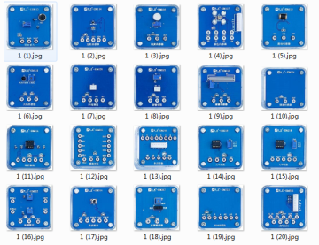

（二）竞赛现场提供器材
1.根据竞赛需要，提供相关的PCB板及元、器件。
2.连接导线，配套的测试线，配套的辅助工具。
3.满足每位选手竞赛所需器材。
（三）学生自带工具器材
1.工具：电烙铁（含烙铁架）、尖嘴钳、斜口钳、镊子、一字螺丝刀、十字螺丝刀、焊锡、助焊剂等。
2.仪器：万用表。
3.防静电工具：防静电手腕。
（四）场地要求
1.赛场面积1500m²，按照10 m²/工位设置130个赛位。
2.竞赛赛场设置竞赛区、裁判区、服务区、技术支持区，同时提供所有指导教师休息室。现场保证良好的采光、照明和通风。
3.服务区提供医疗等服务保障。
4.赛场防止干粉灭火器20台，赛点备用消防车1台。
5.赛场设置备用电源1路。
6.赛场屏蔽通信信号。
7.赛场有直播电路。
十四、安全保障
按照《全国职业院校技能大赛安全管理规定》的有关要求执行。
1.指定1名执委会副主任负责赛场安全。执委会赛项执委会在赛前一周会同当地消防部门、质量监督部门检查赛场消防措施和比赛设备安全性能，并按消防、质监部门意见整改。赛前两天，执委会主任会同赛项专家组对赛场进行验收。
2.指定1名执委会副主任负责住宿与饮食安全。执委会会同当地公安部门，食品卫生部门，检查并验收驻地的安全措施和饮食卫生，保证选手的住宿安全和饮食安全。
3.领队为参赛队交通安全责任人。负责选手从学校出发到结束比赛回到学校整个期间的人身、交通、饮食安全。为参赛选手购买人生意外保险。
4.赛场监考裁判负责选手比赛过程的安全，制止选手违反规定的操作，处理选手因操作不当出现的意外。
5.执委会主任为赛场意外紧急情况处理指挥人和责任人。
十五、经费概算
按照《全国职业院校技能大赛经费管理暂行办法》的有关要求执行。
费用类别 | 项目 | 金额  （万元） | 说明
赛  项  组  织  预  算 | 赛项企业合作费 | 100 | 包含竞赛方案研讨会议、赛卷开发、裁判培训费、各通知文档赛题的印刷、裁判费、用餐费、奖品、服装、宣传材料制作、纸、墨盒等
 | 场地布置 | 50 | 根据比赛要求布置场地
 | 大赛设备、大赛套件  及辅助器材 | 100 | 按照130支代表队计算，大赛设备、赛卷套件及耗材费用
 | 设备运输、安装、调试 | 20 | 比赛设备运输及安装等
 | 现场技术支持 | 20 | 竞赛现场支持
 | 预留资金 | 10 | 处理赛事突发事件和上述费用的补充
 | 合计 | 300
总计（元） |  | 300万
十六、比赛组织与管理
按照《全国职业院校技能大赛组织机构与职能分工》《全国职业院校技能大赛赛项设备与设施管理办法》《全国职业院校技能大赛赛项监督与仲裁管理办法》执行。
（一）赛项组织机构
1.赛项执行委员会
赛项执委会在大赛执委会领导下全面开展工作，并接受赛项所在分赛区执委会的协调和指导。主要职责包括：全面负责本赛项的筹备与实施工作，编制赛项经费预算，统筹管理赛项经费，推荐赛项专家组成员、裁判与仲裁人员，负责赛项资源转化、安全保障等工作。
2.赛项专家组
赛项专家组在赛项执委会领导下开展工作，负责本赛项技术文件编撰、竞赛命题、赛场设计、设备拟定、赛项裁判人员培训、赛项说明会组织、赛项安全预案、赛事咨询、教学成果展示体验、赛事观摩、赛事宣传方案设计、竞赛成绩分析、赛事技术评点、赛事成果转化以及赛项执委会安排的其他竞赛技术工作。
3.赛项承办学校
赛项承办学校在赛区执委会和赛项执委会领导下开展工作，负责赛项的具体保障和实施工作，主要职责包括：按照赛项技术方案落实比赛场地及基础设施；配合赛项执委会做好比赛组织和接待工作；配合赛项执委会做好大赛宣传工作；维持赛场秩序维持，保障赛事安全；参与赛项经费预算，管理赛项经费账户，执行赛项预算支出，委托会计师事务所进行赛项经费收支审计；负责比赛过程文件存档和赛后资料上报等。
（二）赛项设备与设施管理
1.赛场布置
（1）赛场应进行周密制作，绘制满足赛事管理、引导、指示要求的平面图。竞赛举行期间，应在竞赛场所、人员密集的地方张贴。
（2）赛场平面图上应标明安全出口、消防通道、警戒区、紧急事件发生时的疏散通道。
（3）赛场使用的标注、标识应统一设计，并按《全国职业院校技能大赛标识使用与管理规定》使用大赛标注、标识图案。赛场各赛位、功能区域等处应具有清晰的标注与标识。
（4）赛位显著位置上应张贴各种设备的安全文明生产操作规程。
2.赛场管理
（1）在确保竞赛不被干扰的前提下，赛场面向媒体、行业专家、指导教师开放，允许媒体、行业专家、指导教师在规定的时段沿指定路线进行现场参观
（2）卫生间、医疗、维修服务、生活补给站和垃圾分类回收点都在警戒线范围内，以确保大赛在相对安全的环境内进行，杜绝发生选手与外界交换信息、串通作弊的情形。
（3）设置安全通道和警戒线，确保进入赛场的大赛参观、采访、视察的人员限定在安全区域内活动，以保证大赛安全有序进行。
3.赛项保障
（1）建立完善的赛项保障组织管理机制，做到各竞赛单元均有专人负责指挥和协调，确保大赛有序进行。
（2）设置生活保障组，为竞赛选手与裁判提供相应的生活服务和后勤保障。
（3）设置技术保障组，为竞赛设备、软件与竞赛设施提供保养、维修等服务，保障设备的完好性和正常使用，保障设备配件与操作工具的及时供应。
（4）设置医疗保障服务站，提供可能发生的急救、伤口处理等应急服务。
（5）设置外围安保组，对赛场核心区域的外围进行警戒与引导服务。
4.监督与执行
（1）各赛项应制定详细的赛场建设方案和建设进度表，并遵照执行。
（2）赛项专家组根据已制定的建设方案和进度进行检查，确保在比赛前建设完成。
（3）在正式比赛前一周，赛项专家组会同承办方对赛场建设结果进行验收与查漏。
（4）赛场设备、设施、环境应进行赛前测试和试运行，确保赛项设备设施完好完善。
（5）正式比赛前，专家组会同承办方应根据建设方案对赛场进行验收。并在验收报告上签字确认。经验收后的赛场应禁止无关人员出入。
（三）安全措施
1.各赛项应根据赛项具体特点做好安全事故应急预案。
2.赛前应组织安保人员进行培训，提前进行安全教育和演习，使安保人员熟悉大赛的安全预案，明确各自的分工和职责。督促各部门检查消防设施，做好安全保卫工作，防止火灾、盗窃现象发生，要按时关窗锁门，确保大赛期间赛场财产的安全。
3.竞赛过程中如若发生安全事故，应立即报告现场总指挥，同时启动事故处理应急预案，各类人员按照分工各尽其责，立即展开现场抢救和组织人员疏散，最大限度地减少人员伤害及财产损失。
4.竞赛结束时，要及时进行安全检查，重点做好防火、防盗以及电气、设备的安全检查，防止因疏忽而发生事故。
（四）监督与仲裁
1.赛项监督
（1）监督组在大赛执委会领导下，对指定赛区、赛项执委会的竞赛筹备与组织工作实施全程现场监督。
（2）监督组的监督内容包括赛项竞赛场地和设施的布置、廉洁办赛、选手抽签加密、裁判培训、竞赛组织、成绩评判及成绩复核与发布、申诉仲裁等。监督组应重点监督赛项应急预案是否全面、应急预案是否覆盖赛项各环节的突发事件。
（3）对竞赛过程中的违规现象，应及时向赛项执委会提出改正建议，同时留取监督过程资料。赛事结束后，认真填写《监督工作手册》并直接递交大赛执委会办公室存档。
（4）监督组不参与具体的赛事组织活动及裁判工作。。
2.申诉与仲裁
（1）仲裁工作组在赛项执委会领导下开展工作，并对赛项执委会负责。
（2）仲裁人员的职责
①熟悉赛项的竞赛规程和规则。
②掌握本赛项的动态及进展情况。
③受理各参赛队的书面申诉。
④对受理的申诉进行深入调查，做出客观、公正的集体仲裁。
（3）申诉与仲裁的程序
①各参赛队对不符合赛项规程规定的仪器、设备、工装、材料、物件、计算机软硬件、竞赛使用工具、用品，竞赛执裁、赛场管理，以及工作人员的不规范行为等，可向赛项仲裁工作组提出申诉。申诉主体为参赛队领队。
②仲裁人员的姓名、联系方式应该在竞赛期间向参赛队和工作人员公示，确保信息畅通并同时接受大众监督。
③申诉启动时，参赛队以该队领队亲笔签字同意的书面报告的形式递交赛项仲裁工作组。报告应对申诉事件的现象、发生时间、涉及人员、申诉依据等进行充分、实事求是的叙述。非书面申诉不予受理。
④提出申诉的时间应在比赛结束后（选手赛场比赛内容全部完成）2小时内。超过时效不予受理。
⑤赛项仲裁工作组在接到申诉报告后的2小时内组织复议，并及时将复议结果以书面形式告知申诉方。申诉方对复议结果仍有异议，可由省、自治区、直辖市、计划单列市、新疆生产建设兵团领队向赛区仲裁委员会提出申诉。赛区仲裁委员会的仲裁结果为最终结果。
⑥仲裁结果由申诉人签收，不能代收，如在约定时间和地点申诉人离开，视为自行放弃申诉。
⑦申诉方可随时提出放弃申诉。
⑧申诉方不得以任何理由拒绝接收仲裁结果，不得以任何理由采取过激行为扰乱赛场秩序。
十七、教学资源转化建设方案
按照《全国职业院校技能大赛赛项资源转化工作办法》的有关要求执行。
1.赛后收集比赛信息（文本、资料、图片、录像等），开发课件、微课、慕课，建立数字化教学资源库，放于云平台的教学资源体系，为全国职业院校提供一个共有的信息化媒体教学资源库，实时分享教学优质资源。
2. 组织竞赛经验分享会，结合赛项相关内容，推动信息技术类、加工制造类专业建设方案、课程体系和教学计划改革。
3．组织指导老师编辑电子电路装调与应用的教学资料。
4. 赛后由院校与企业共育信息技术类师资，借助师资培训的机会，推广大赛的成果；以切实转变电子信息应用教育的教学理念，促进电子信息、智能控制类相关课程的人才培养模式创新。
具体转化资源如下：
资源名称 |  |  | 表现形式 | 资源数量 | 资源要求 | 完成时间
基  本  资  源 | 风采展示 | 赛项宣传片 | 视频文件 | 1 | 15分钟  以上 | 2019.7
 |  | 风采展示片 | 视频文件 | 1 | 10分钟  以上 | 2019.7
 | 技能概要 | 技能介绍  技能要点  评价指标 | 文本文档  视频文件 | 4（2个文档、2个视频资源） | 每个视频资源5分钟以上 | 2019.5
 | 教学资源 | 教学案例 | 文本文件  视频文件  微课 | 5 | 每个视频资源5分钟以上 | 2019.5
 |  | 专业教材 | 教材 | 1 |  | 2019.12
 |  | 备赛指导书 | 教材 | 1 |  | 2019.10
拓  展  资  源 | 赛题库 |  | 文本文档 | 1 |  | 2019.5
 | 优秀选手访谈 |  | 视频文件 | 3 | 8分钟以上 | 2019.6
 | 赛后总结交流会 |  | 演示文稿 | 1 |  | 2019.7
 | 赛后技术讲座、研讨 |  | 演示文稿 | 1 |  | 2019.7
十八、筹备工作进度时间表
工作项目 | 负责人员 | 参与人员 | 工作任务 | 完成时间
赛项申报 | 申报组长 | 申报专家组 | 设备方案 | 8月底
赛项答辩 | 申报组长 | 答辩专家 | 答辩材料及完成答辩 | 按大赛办公室通知时间
规程编制 | 赛项专家组长 | 赛项专家组成员 | 提交赛项规程 | 大赛办公室规定提交日期前
赛项启动 | 申报单位 | 承办校、赛项专家组长、裁判长、合作企业 | 组成执委会、专家组，筹备工作内容及责任人、时间节点 | 赛项公布后7个工作日内
说明会 | 赛项专家组长 | 各代表队指导老师 | 赛项规程解读，公布装配电路名称 | 不少于赛前45天
赛卷准备 | 赛项专家组长 | 命题专家 | 赛题及评分表 | 选手报到前
赛场验收 | 执委会主任 | 执委会有关人员、赛项专家、各项筹备工作责任人 | 各项工作筹备情况及整改要求 | 赛前7个工作日
裁判组 | 赛项裁判长 | 裁判 | 裁判报到、培训 | 赛前1天
选手报到 | 执委会 | 承办学校 | 选手接待、报到、住宿安排 | 赛前2天开始
赛前说明会及开赛式 | 执委会 | 承办学校、参赛队和选手 | 比赛有关问题说明、熟悉赛场、开赛式 | 待定
比赛 | 执委会 | 选手、裁判及相关工作人员 | 比赛与评分 | 待定
成绩公示、发布与颁奖 | 执委会 | 选手、相关工作人员 | 成绩公示、宣布比赛成绩、颁奖 | 待定
十九、裁判人员建议
序号 | 专业技术方向 | 知识能力要求 | 执裁、教学、工作经历 | 专业技术职称  （职业资格等级） | 人数
1 | 电子与信息技术 | 熟悉单片机、电子技术、信号与系统分析、通信原理等知识，懂得通信网络安装、管理、使用与维护的技术和方法。 | 有省、市、行业执裁经历，在学校有相关专业核心课程教学经历，最好有指导竞赛的经验。 | 中职以上 | 10
2 | 电子技术应用 | 熟悉电路知识，熟悉Altium Designer、Protel、DXP2004软件操作。具备电子整机装配、调试、维修及电子产品检验能力。 |  | 中职以上 | 10
3 | 通信技术 | 熟悉通信原理、计算机网络与通信、信号与系统知识，具有工程计算、电子线路的设计及制作能力。 |  | 中职以上 | 10
4 | 电子仪器与测量技术 | 熟练使用电子仪器测量仪器仪表 |  | 中职以上 | 5
5 | 计算机应用 | 熟悉计算机办公系统操作，能熟练操作Word\Excel | 有计算机应用专业教学经验 | 中职以上 | 5
裁判总人数 | 40人
二十、赛题公开承诺
承诺保证于开赛1个月前在大赛网络信息发布平台上（www.chinaskills-jsw.org)公开全部赛题库。
二十一、其他

附件1：全国职业院校技能大赛工作任务书（样卷）

2019年全国职业院校技能大赛
电子电路装调与应用赛项
(中职组)
工
作
任
务
书
（样卷）
赛位号：

工作任务与要求
请您在4小时内，根据任务书的相关说明和工作要求，完成赛场提供的病房监护系统中相关电路的装配焊接、调试、排故、系统搭建、功能控制；并完成指定电路的PCB绘制，具体工作任务和要求如下：
1.根据装配与焊接要求，完成AD592温度检测电路和心率计电路的装配、焊接，按要求进行调试，使用自带的万用表、赛场提供的双踪示波器 YLDS1102D、函数发生器 YL-238A和数据采集卡 myDAQ，按任务书要求完成相关数据测量、采集，并把结果记录在相关位置。
2.根据心率计电路原理图，完成心率计电路故障检修和功能仿真验证，把检修结果及仿真结果记录在相关位置。
3.根据病房监护系统的电路原理图，从赛场提供的YL-292单元电子电路模块中选取相关模块，与AD592温度检测电路和心率计电路完成病房监护系统搭建、调试；根据任务要求实现应用系统的功能控制。
4.使用Altium Designer15软件建立温湿度控制电路工程文件和元器件封装库，并完成PCB图的绘制。

注意：
1.赛场提供的资料全部存放在赛场提供的“U盘:\赛场资料”文件夹中。
2.选手在D盘建立“×××提交资料”文件夹（×××为赛位号），所有上交资料都必须保存到“D:\×××提交资料”文件夹中，同时把“×××提交资料”备份到赛场提供的U盘内，在比赛结束后一并提交。
3.各任务的截图必须按照要求粘贴到“答题卡”指定位置。
4.截图使用windows自带“截图工具”。
5.所有记录均以答题卡结论为准，写在任务书上无效。
6.答题卡转换成PDF格式后保存到“D:\ ×××提交资料”。

任务一 电子电路装配、焊接、调试（15分）

一、电子电路装配与焊接（装配3分，焊接3分，共6分）
1.根据赛场提供的AD592温度检测电路图（附图1-1）、元器件表（附表1-1），从提供的元器件中选择元器件，准确地焊接在赛场提供的线路板上。
2.根据赛场提供的心率计电路（附图1-2）、元器件表（附表1-2），从提供的元器件中选择元器件，准确地焊接在赛场提供的线路板上。
注意：R₇的阻值由选手根据任务二仿真结果的要求选择。。
二、AD592温度检测电路调试与测量（每小题1.5分，共9分）
将已装配焊接完成的AD592温度检测电路接入到NI myDAQ数据采集器中，并与电脑连接。控制端口关系表表1-1所示。
表1-1 控制端口关系表
1 | DIO0 | HI 1 | TL431电路与R₂之间断开，并将地接入COM1处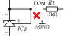
 |  | LO 0 | TL431输出电路与整个电路正常连接
2 | DIO1 | HI 1 | AD592BN电路与LM358的IC4A 2脚输入断开，并将板子上焊接好的受控于AO0的OP07产生的电流源产生的输出电流接入COM2处  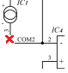
 |  | LO 0 | AD592BN电路LM358的IC4A 2脚输入正常连接
3 | 无 | 直接用AI0+测量V_{out1}处电压，此处无需通过DIO口跳转测量点
4 | 无 | 直接用AI1+测量V_{out2}处电压，此处无需通过DIO口跳转测量点

（1）通过【Digital Writer】设置，将COM1端接地，将OP07接入COM2处，把截图粘贴在答题卡相应的位置。
（2）【DC Level Output】设置，用AO0+通道输出-2.73V电压，把截图粘贴在答题卡相应的位置。
（3）使用【NI ELVISmx Digital Multimeter】软件选择正确的档位，测量V_{out1}端子电压，把截图粘贴在答题卡相应的位置。
（4）调节VR₂电位器，使用【NI ELVISmx Digital Multimeter】软件选择正确的档位，测量V_{out2}应为2.73V，把截图粘贴在答题卡相应的位置。
（5）通过【Digital Writer】设置，将COM1端接431处。调节VR₁电位器，使得V_{out2}应为0mV（±0.2mV），使用【NI ELVISmx Digital Multimeter】软件选择正确的档位，测量V_{out2}电压，把截图粘贴在答题卡相应的位置。
（6）通过【Digital Writer】设置，将COM2端接AD592传感器处。使用【NI ELVISmx Digital Multimeter】软件选择正确的档位，测量V_{out2}电压，把截图粘贴在答题卡相应的位置。
$当前环境温度=\frac{当前电压（Vout2）}{\frac{10mV}{℃}}$℃

任务二 电子电路故障检修（20分）
心率计电路原理：第一部分是稳压电路，该电路把+12V的直流电压经过IC₁ LM7805后输出+5V的直流电压，向 IC₃提供电源。
第二部分是负电源转换电路，把+12V的直流电压转换成-10V的直流电压，为IC₄、IC₅提供电源。R₂、R₃、C₁₃、C₁₄、IC₂ CD4049（六反相器）组成方波振荡电路，当高电平时，VD₃导通C₈充电，C₈与VD₃之间的电压为11V；当低电平时，由于C₈两端电压不能发生突变，C₈和VD₃的之间电压为-11V，VD₂导通后C₉反向充电，这时TP₄的电压达到-10V左右。
第三部分是信号处理电路，IC₃ TCRT5000是集红外线发射管、接收管为一体的器件，工作时把探头贴在手指上，红外线发射管发出的红外线穿过动脉血管经手指指骨反射回来，反射回来的信号强度随着血液流动的变化而变化，接收管把反射回来的光信号变成电信号。电路中传感器的电信号经过C₁₀耦合，IC₄进行1级放大，IC₅进行2级放大后，转换成尖脉冲信号。尖脉冲信号经过RC滤波后，输入到R₁₅、R₁₆与IC₆ OP07组成的比较器电路进行整形。
一、功能仿真(每小题3分，共6分)
1. 心率计电路仿真元器件表如附表2-1所示，利用Multisim14仿真软件绘画心率计电路附图1-2虚线框内电路，把截图粘贴在答题卡相应的位置。
说明：虚线框外的电路不需要绘画，电路符号、标称值需要和原理图一致，测试环在仿真中可以不画。
2.电容C₁₀的正端输入3mV/1Hz正弦波信号，用来模拟心率信号，从给出的参数中选择R₇的阻值，用仿真示波器测量TP6和TP7的电压输出波形，使得TP7波形幅值为TP6波形幅值的100倍，对TP6 、TP7的波形截图，把截图粘贴在答题卡相应的位置。
二、故障检修（每空1分，共8分）
心率计电路原理图如附图2-1所示，心率计电路焊接线路板设置了两个故障。请根据心率计电路电路原理，完成电路故障检修，并填写表2-1。
表2-1 电路检修情况记录表
序号 | 故障现象 | 故障点 | 排故方法 | 故障排除后现象
1
2
三、 心率计电路调试与测量（第1小题4分，第2小题2分，共6分）
1.使用自带万用表测量TP1、TP2、TP4、TP6、TP7、TP8、TP9、TP10的电压值，并把测量结果记录答题卡的相应的位置
2.如图2-1所示，把手指放在IC₃反射式光电传感器上，用双踪示波器 YLDS1102D测量TP6、TP7的波形，把截图粘贴在答题卡相应的位置。
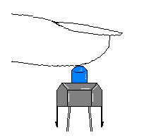

图2-1测量方法
任务三 病房监护应用系统搭建与控制（40分）
一、病房监护应用系统搭建（第1小题5分，第2小题1分，共6分）
1.根据病房监护应用系统的电路原理图（附图3-1），从赛场提供的YL-292单元电子电路模块中选取相关模块，与温度检测电路、心率计电路完成病房监护系统搭建与调试。把选用的模块型号填写在表3-1中。
表3-1 选用的模块型号记录表
模块  型号 | EDM- | EDM- | EDM- | EDM- | EDM- | EDM-
 | EDM- | EDM- | EDM- | EDM- | EDM- | EDM-
2.根据病房监护应用系统原理图，正确选择接线端子，且线序正确，布局合理、牢固，走线长短适宜，整体美观大方。
- 程序下载（2分）
从“参考资料\任务三”中选择程序“病房监护.hex”，通过“亚龙单片机下载器”软件，将程序下载到主机模块中，其中：串口设置选择“COM1”，数据来源选择“外部数据”，芯片选择“STM32”。将程序下载成功界面截图，把截图粘贴在答题卡相应的位置。
- 病房监护应用系统调试（每小题2分，共10分）
（1）打开电源。灯泡L₁、L₂不亮，数码管显示“-1”，代表一号床位。

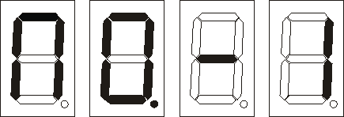
（2）按下“SET”键后，数码管发生变化，显示切换成体温， LED₁点亮；用电烙铁靠近IC₆温度传感器18B20，快速模拟温度变化，当体温大于或等于38℃，L₁点亮，喇叭发出声音，健康系统发出“警告”；当温度低于38℃，L₁熄灭，喇叭停止发声，健康系统“警告”解除。
说明:心率和点滴速度处于正常值的情况下进行该操作。
（3）在数码管显示体温的界面时，按下“SET”键，数码管发生变化，显示切换成点滴速度（每5s滴下的点滴数量），LED₂点亮；用手按住电机MS₁超过5s，模拟超过5s没有点滴落下，当点滴超过5s没有滴下，L₁点亮，喇叭发出声音，健康系统发出“警告”；当点滴5s内有滴下，L₁熄灭，喇叭停止发声，健康系统“警告”解除。
说明:体温和心率处于正常值的情况下进行该操作。用手按住电机时间不宜过久，以防电机烧坏。
（4）在数码管显示点滴速度的界面时，按下“SET”键，数码管发生变化，显示切换成心率（每分钟点滴次数），LED₃点亮；心率大于等于140/min或低于等于50/min，L₁点亮，喇叭发出声音，健康系统发出“警告”； 当心率在（50/min-140/min）范围内，L1熄灭，喇叭停止发声，健康系统“警告”解除。
说明:体温和点滴速度处于正常值的情况下进行该操作。手放在心率传感器IC₁₀ OTC608上，可以测得正常的心率，手不放在心率传感器C₁₀ OTC608上可模拟心率不正常情况。
（5）按下“F₂”键，呼叫护士，L₂点亮，喇叭发出呼叫提示“1号”，代表1号病床患者呼叫。再一次按下“F₂”，L₂熄灭，喇叭停止呼叫。
四、病房监护应用系统控制界面制作（6分）
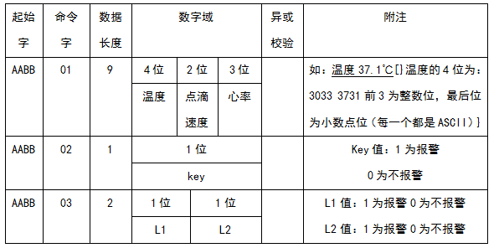
根据病房监护系统功能及通讯协议，如图3-1所示，利用Labview制作如图3-2所示控制界面，控制和监护医院病房情况。编写的程序以“监护系统.vi”命名保存到“D:\×××提交资料\任务三”；对制作完成的控制界面截图，把截图粘贴在答题卡相应的位置。

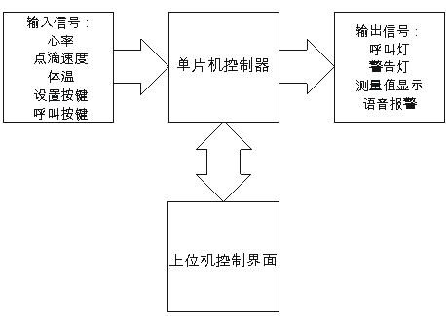
图3-1 医院病房监护功能及通讯协议
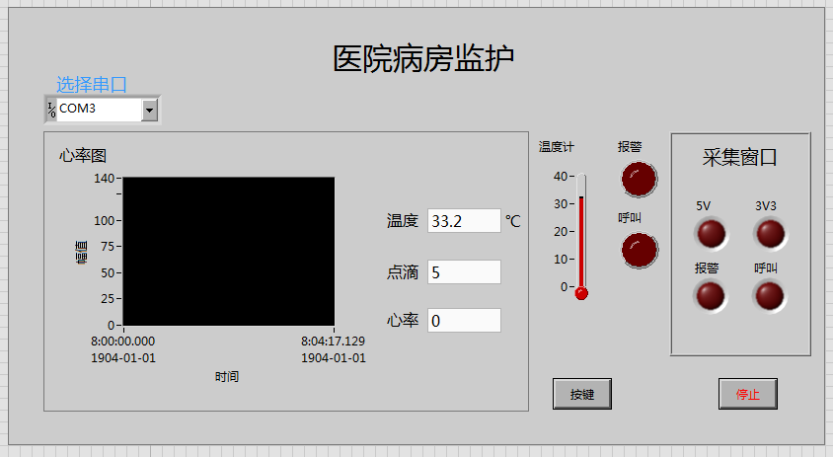

图3-2 病房监护控制界面
四、病房监护应用系统的控制（每小题2分，共10分）
1.控制界面能显示病人的体温、心率及点滴输液情况，将控制界面截图，把截图粘贴在答题卡相应的位置。
2.控制界面显示体温大于38℃，喇叭发出声音，报警灯点亮，呼叫灯点亮，将控制界面截图，把截图粘贴在答题卡相应的位置。
3.控制界面显示超过5s没有点滴落下，喇叭发出声音，报警灯点亮，呼叫灯点亮，将控制界面截图，把截图粘贴在答题卡相应的位置。
4.控制界面显示心率不正常，喇叭发出声音，报警灯点亮，呼叫灯点亮，将控制界面截图，把截图粘贴在答题卡相应的位置。
5.按下“F2”键，采集窗口报警灯和呼叫灯点亮，将控制界面截图，把截图粘贴在答题卡相应的位置。
五、病房监护应用系统的数据采集（第1、2小题各1分，第3、4小题各2分，共6分）
1.测量V_{out1}端子电压，把截图粘贴在答题卡相应的位置。
2.调节VR₂电位器，测量V_{out2}应为2.73V，把截图粘贴在答题卡相应的位置。
3.将COM1端接431处。调节VR₁电位器，使得V_{out2}应为0mV，测量V_{out2}电压，把截图粘贴在答题卡相应的位置。
4.将COM2端接AD592传感器处。测量V_{out2}电压，把截图粘贴在答题卡相应的位置。
任务四 印刷线路板绘制（15分）
一、建立文件夹（1分）
把“赛场资料\任务四\PCB资料”，重命名为“赛位号”,保存到“D:\×××提交资料\任务四”；把PCB_Project1.PrjPCB重命名为“XXX. PrjPCB”，在绘制线路板过程所需的文件均保存到“赛位号”文件夹中。
- 原理图绘制（每小题1分，共2分）
1.根据power.SchDoc图纸中所给出的器件，完成LM7805电源电路连线，完成后按要求对电源电路截图，把截图粘贴在答题卡相应的位置。
2.根据图4-1所示，把完成连线的LM7805电源电路应用到main.SchDoc图纸中，完成后重命名为“XXX.SchDoc”（XXX为赛位号）；按图4-1样式截图，把截图粘贴在答题卡相应的位置。
注意：图4-1中的水印仅是标记，选手不需要完成水印制作。

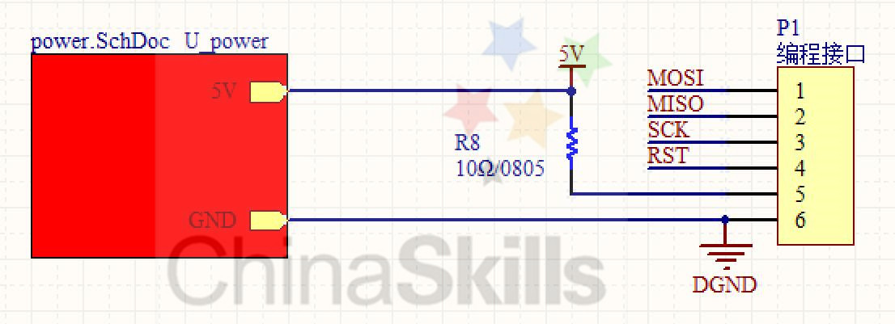
图4-1 图示样式
- PCB封装绘制（2分）
新建以XXX.PcbLib命名的封装库 文件，并保存到“赛位号”文件中，根据图4-2标识的尺寸新建一个以“RLY-G5NB_N”命名的PCB封装模型，对完成后的封装模型截图，把截图粘贴在答题卡相应的位置。XXX.SchDoc图纸中继电器JK₁、JK₂添加封装模型“RLY-G5NB_N”，焊盘引脚编号如图4-3所示
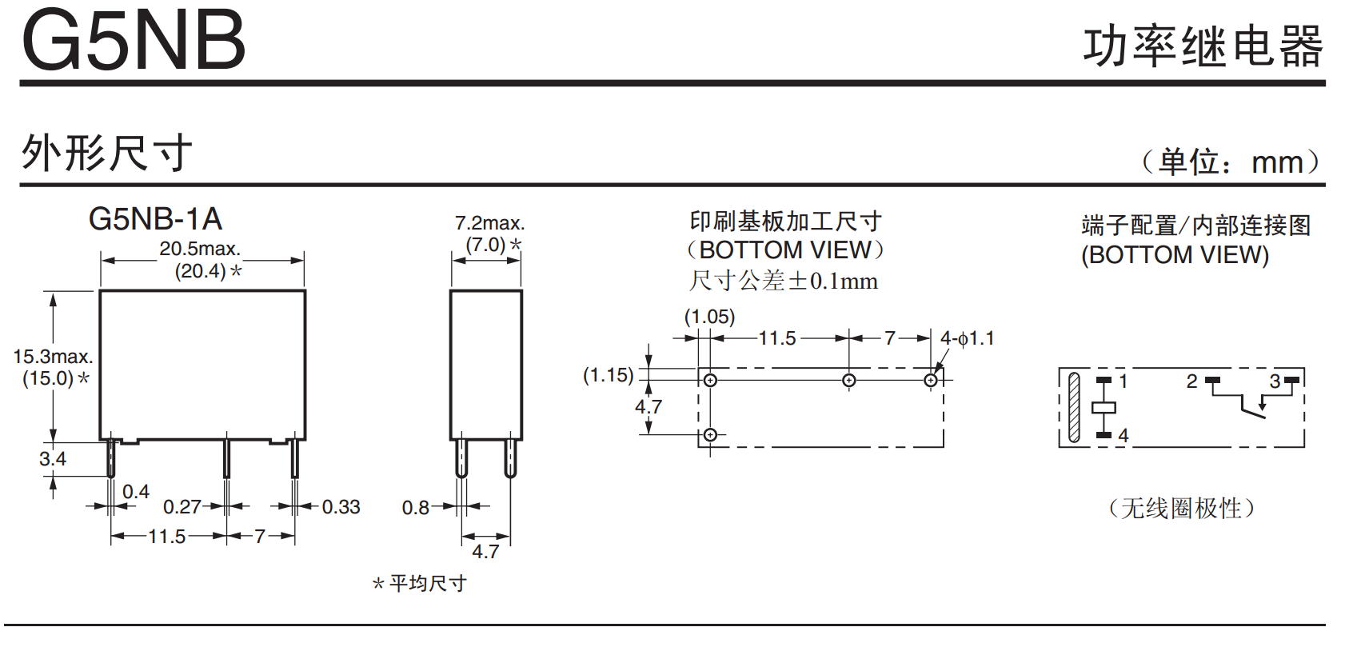

。

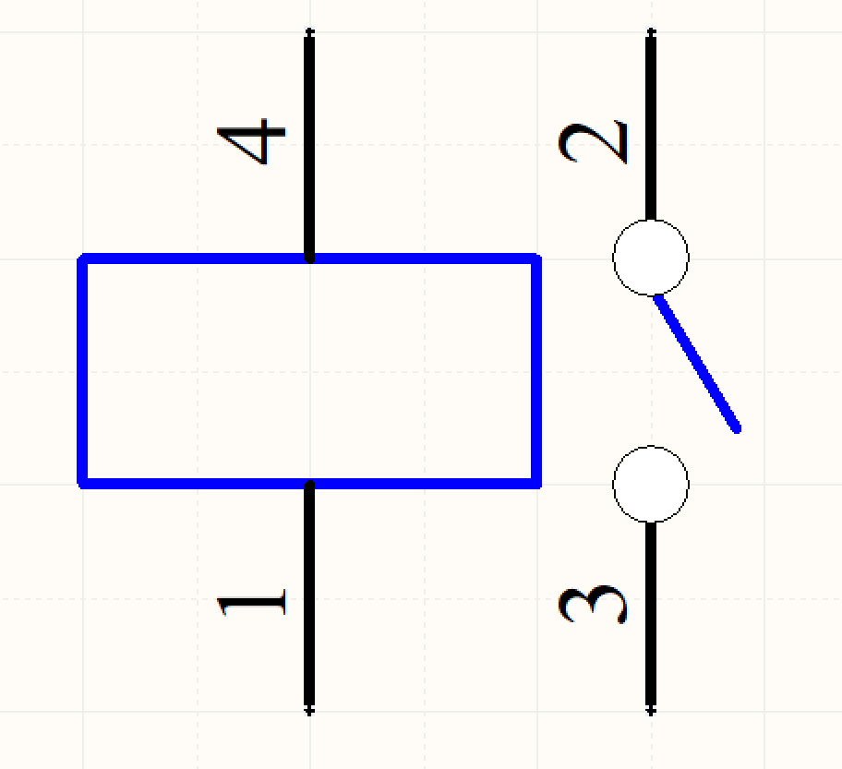

图4-2 封装尺寸

图4-3 焊盘引脚
四、PCB规则（每小题1分，共5分）
打开“PCB1.Pcbdoc”文件，重命名为“XXX.Pcbdoc”。
1.设置全局网络线宽（Width）的最小宽度为0.2mm、首选宽度为0.5mm、最大宽度为2mm，完成规则设置后，对设置窗口截图，把截图粘贴在答题卡相应的位置。
2.使用网络类功能把5V、VIN、DGND网络进行归类设置后创建一个线宽（Width）规则，使设置的网络在各层中最小宽度为0.5mm、首选宽度为1mm、最大宽度为2mm。完成规则设置后，分别对设置窗口截图，把截图粘贴在答题卡相应的位置。
3.假定P4任意两脚间的电压均为600Vrms，根据规定电路板的安全爬电距离为3mm。而现时P4任意相邻焊盘间距均只有2.6mm，不满足标准要求。请使用方法对电路板进行处理，在不改变封装的前提下满足国标规定。完成设置后，对设置窗口进行截图，把截图粘贴在答题卡相应的位置。
4.设置全局网络过孔的最小过孔直径为0.6mm，最小的过孔孔径大小为0.3mm；新建一个过孔规则，使用“网络”方式匹配到VIN网络。使该网络首选的过孔直径为0.6mm，首选的过孔孔径大小为1.2mm。完成设置后，分别对设置窗口截图，把截图粘贴在答题卡相应的位置。
5. PCB版图完成布局布线后，要求对PCB板面中大面积（≥10mm²）裸露区域进行顶层和底层覆铜。覆铜链接到DGND网络，并将顶层覆铜命名为TOP，底层覆铜命名为BOTTOM。完成设置后，分别对设置窗口截图，把截图粘贴在答题卡相应的位置。
五、PCB线路板绘制（每小题1分，共3分）
1.对PCB版图物理边界的四个直角修改为R 5mm的外圆角。并在机械层8（Mechanical8）添加圆角的半径尺寸和电路板的最大长宽尺寸标注，单位为mm。
2.使用多边形填充挖空工具，在机械层1（Mechanical1）所示方框1内挖空顶层与底层。
3.在机械层1（Mechanical1）所示的方框2内完成LM7805电源电路的布局，并完成其他元器件的布局与PCB版图布线工作。
六、按表4-1格式输出PCB材料清单数据（2分）。

表4-1 BOM数据排列格式
序号 | 器件名称 | 型号参数 | 标号 | 封装 | 数量

附图1-1 AD592温度检测电路原理图

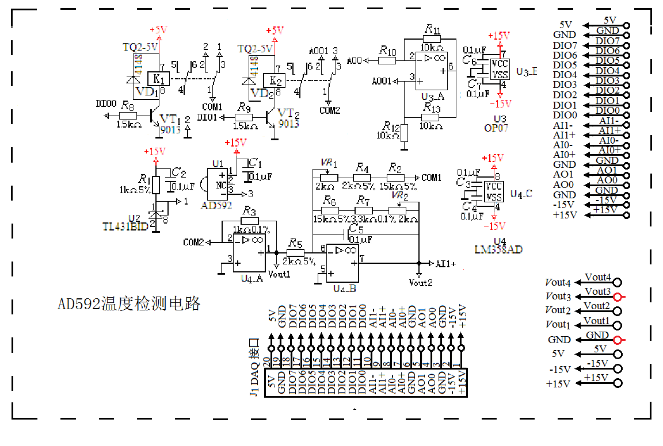
附表1-1 AD592温度检测电路元器件表

序号 | 标称 | 名称 | 规格 | 序号 | 标称 | 名称
1 | C₁ | 电容器※ | 0.1μF | 23 | AO1 | 2号台阶插座
2 | C₂ | 电容器※ | 0.1μF | 24 | AGND | 2号台阶插座
3 | C₃ | 电容器※ | 0.1μF | 25 | AI0+ | 2号台阶插座
4 | C₄ | 电容器※ | 0.1μF | 26 | AI0- | 2号台阶插座
5 | C₅ | 电容器※ | 0.1μF | 27 | AI1+ | 2号台阶插座
6 | IC₁ | 集成块 | AD592 | 28 | AI1- | 2号台阶插座
7 | IC₂ | 集成块※ | TL431 | 29 | DIO0 | 2号台阶插座
8 | IC₄ | 集成块※ | LM358 | 30 | DIO1 | 2号台阶插座
9 | JP₁ | 接线端子2EDG | KF2EDGA-20P | 31 | DIO2 | 2号台阶插座
10 | R₁ | 电阻器※ | 1kΩ | 32 | DIO3 | 2号台阶插座
11 | R₂ | 电阻器※ | 15kΩ | 33 | DIO4 | 2号台阶插座
12 | R₃ | 电阻器※ | 1kΩ | 34 | DIO5 | 2号台阶插座
13 | R₄ | 电阻器※ | 2kΩ | 35 | DIO6 | 2号台阶插座
14 | R₅ | 电阻器※ | 2kΩ | 36 | DIO7 | 2号台阶插座
15 | R₆ | 电阻器※ | 15kΩ | 37 | DGND | 2号台阶插座
16 | R₇ | 电阻器※ | 3.3kΩ | 38 | 5V | 2号台阶插座
17 | R_{p1} | 电位器3296 | 2kΩ | 39 | Uout1 | 2号台阶插座
18 | R_{p2} | 电位器3296 | 2kΩ | 40 | Uout2 | 2号台阶插座
19 | +15V | 2号台阶插座 |  | 41 | +15V | 2号台阶插座
20 | -15V | 2号台阶插座 |  | 42 | -15V | 2号台阶插座
21 | AGND | 2号台阶插座 |  | 43 | GND | 2号台阶插座
22 | AO0 | 2号台阶插座 |  | 44 | +5V | 2号台阶插座

注：带※的为贴片元件

附图1-2 心率计电路原理图

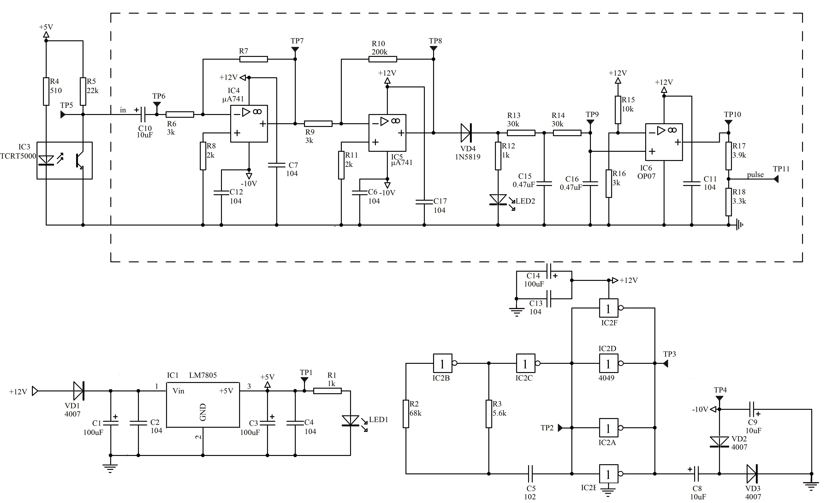

表1-2 心率计电路元器件表

序号 | 标称 | 名 称 | 规格 | 序号 | 标称 | 名 称 | 规格
1 | C₁、C₁₄ | 电解电容器※ | 100μF | 19 | R₇ | 电阻器 | 由选手选定
2 | C₂、C₄、C₆、C₇、C₁₁、C₁₂、C₁₃、C₁₇、C₂₀ | 电容器※ | 104 | 20 | R₈ | 电阻器 | 2k
3 | C₃ | 电解电容器 | 100μF | 21 | R₉ | 电阻器※ | 3k
4 | C₅ | 电容器 | 102 | 22 | R₁₀ | 电阻器※ | 200k
5 | C₈、C₉、C₁₀ | 电解电容器※ | 10μF | 23 | R₁₁ | 电阻器※ | 2k
6 | C₁₅、C₁₆ | 电容器※ | 0.47μF | 24 | R₁₂ | 电阻器 | 1k
7 | IC₁ | 集成块※ | LM7805 | 25 | R₁₃、R₁₄ | 电阻器 | 30k
8 | IC₂ | 集成块 | 4049 | 26 | R₁₅ | 电阻器※ | 10k
9 | IC₃ | 反射式光电传感器 | TCRT5000 | 27 | R₁₇ | 电阻器 | 3.9k
10 | IC₄、IC₅ | 集成块※ | μA741 | 28 | R₁₈ | 电阻器 | 3.3k
11 | IC₆ | 集成块※ | OP07 | 29 | TP_{1～11} | 测试环 | KIB74
12 | LED₁、LED₂ | 发光二极管※ | 蓝色 | 30 | VD_{1～3} | 二极管※ | 4007
13 | R₁ | 电阻器※ | 1k | 31 | VD₄ | 二极管 | 1N5819
14 | R₂ | 电阻器 | 68k | 32 | +12V、GND、PULSE | 单片机插座 | 2号台阶插座
15 | R₃ | 电阻器 | 5.6k | 33 |  | 固定线夹 | HH9.5mm
16 | R₄ | 电阻器※ | 510Ω | 34 |  | PCB线路板 | 60×65mm
17 | R₅ | 电阻器 | 22k | 35 |  | 集成底座 | 16脚
18 | R₆、R₁₆ | 电阻器 | 3k

注：在表中“名称”旁边标有※符号的元器件，表示该元器件为贴片元器件。

附表2-1 心率计仿真电路元器件表

序号 | 标称 | 名 称 | 规格
1 | C₆、C₇、C₁₁、C₁₂、C₁₇ | 电容器 | 104
2 | C₁₀ | 电解电容器 | 10μF
3 | C₁₅、C₁₆ | 电容器 | 0.47μF
4 | IC₄、IC₅ | 集成块 | μA741
5 | IC₆ | 集成块 | OP07
6 | LED₂ | 发光二极管 | 红色
7 | R₆、R₉、R₁₆ | 电阻器 | 3kΩ
8 | R₇ | 电阻器 | 由选手选定
9 | R₁₀ | 电阻器 | 200k
10 | R₁₁ | 电阻器 | 2k
11 | R₁₂ | 电阻器 | 1k
12 | R₁₃、R₁₄ | 电阻器 | 30k
13 | R₁₅ | 电阻器 | 10k
14 | R₁₇ | 电阻器 | 3.9k
15 | R₁₈ | 电阻器 | 3.3k
16 | VD₄ | 普通二极管 | 1N5819

注：带※的为贴片元件，IC6带有集成座。
附图3-1 病房监护应用系统电路原理图
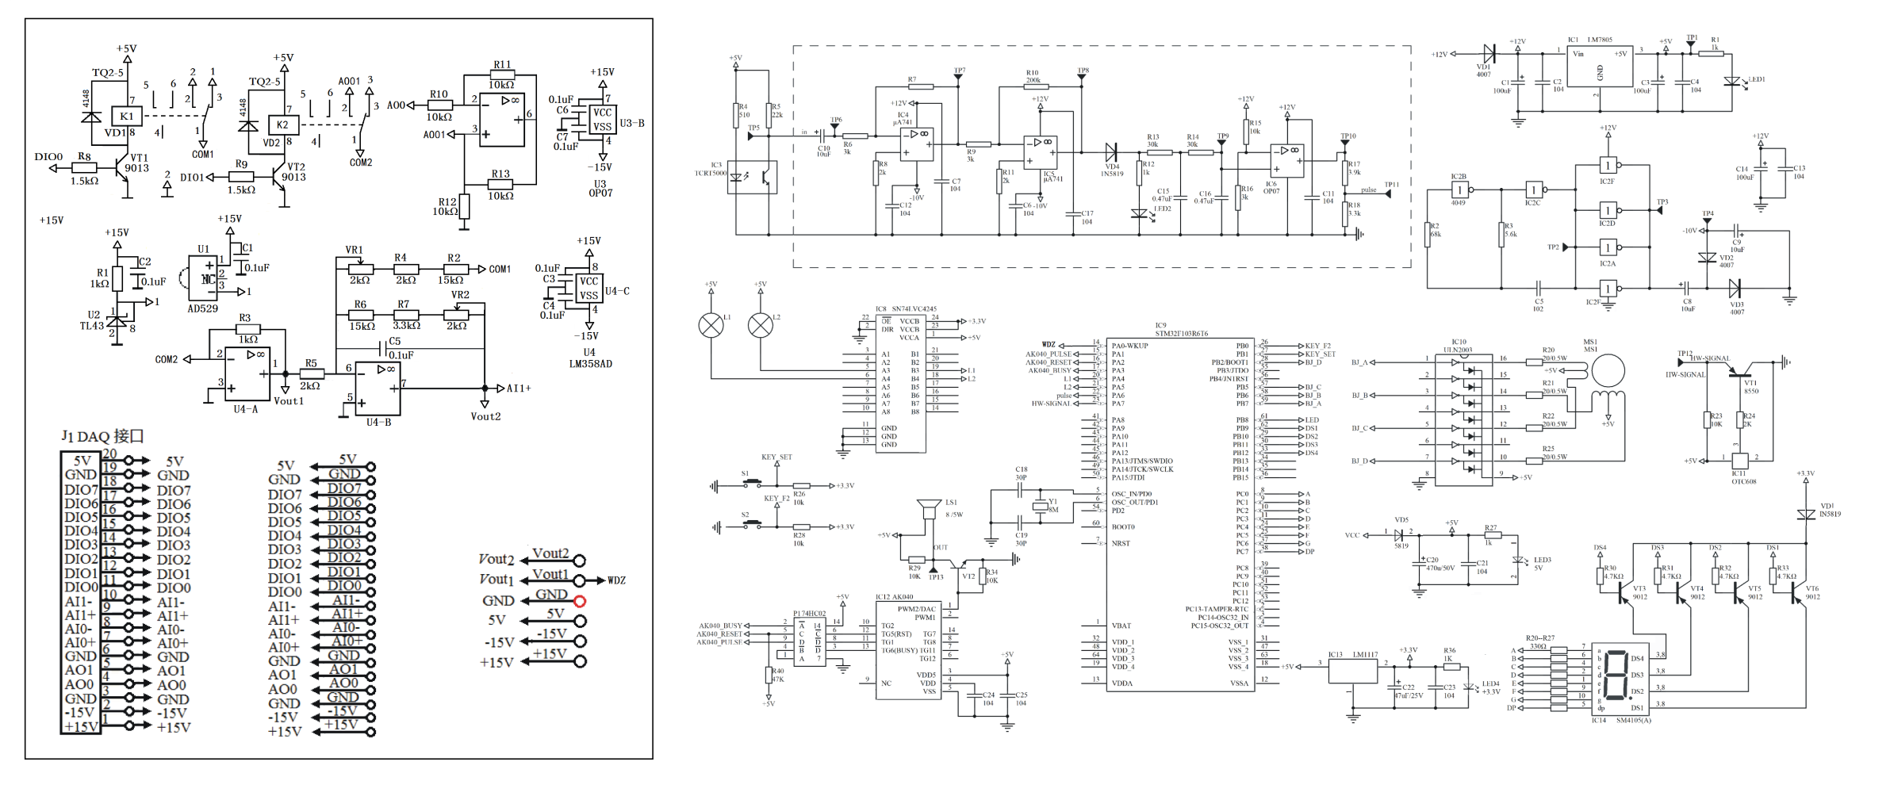
附件2：全国职业院校技能大赛工作任务书样题评分表

2019年全国职业院校技能大赛
中职组电子电路装调与应用赛项评分表

职业素养评分表

赛位号：
评分标准一级指标 | 评分标准二级指标及分值 | 评分说明 | 配分 | 得分 | 项目分
职业素养  10分 | 安全意识2分 | 没有穿绝缘电工鞋扣1分；没有做好静电防护扣1分。最多扣1分 | 1
 |  | 出现不符合安全操作规程的行为，一次（如带电插拔）扣1分。最多扣1分 | 1
 | 现场管理3分 | 保持工位整洁。如设备及工具摆放杂乱扣0.5分。最多扣0.5分 | 0.5
 |  | 现场未清理扣1分，清理不到位扣0.5分。最多扣1分 | 1
 |  | 提前操作扣1分；竞赛时间结束仍继续操作扣1分；不遵守赛场纪律或者不服从裁判管理，扣1.5分。最多扣1.5分 | 1.5
 | 操作规范3分 | 爱惜赛场的设备和器材。如违规操作仪器仪表损坏，扣1.5分。最多扣1.5分 | 1.5
 |  | 爱惜赛场的工具。如违规操作工具损坏，扣1.5分。最多扣1.5分 | 1.5
 | 更换元器件情况2分 | 选手在操作过程中损坏元器件，每更换一个元器件扣0.2分。最多扣1分 | 1
 |  | 选手在操作过程中损坏模块，更换一个模块扣0.5分。最多扣1分 | 1
合 计
评分裁判签名： 日期：

任务一 电子电路装配、焊接、调试评分表

赛位号：
评分标准一级指标 | 评分标准二级指标及分值 | 评分说明 | 配分 | 得分 | 项目分
电子电路装配、焊接、调试  15分 | 温度检测电路直插元器件装配与焊接2分 | 所焊接的元器件焊点呈凹面状、平滑、光亮、干净，无毛刺，焊点基本一致，无漏、假、虚、连焊，每处缺陷扣0.1分，此小项最多扣0.5分。引脚加工尺寸及成形符合工艺要求；导线长度符合工艺要求，每处缺陷扣0.1分，此小项最多扣0.5分。本项最多扣1分 | 1
 |  | 焊接安装错漏一处扣0.2分，此小项最多扣0.5分。元器件上字符标识方向不一致扣0.2分。元器件管脚成形缺陷一处扣0.1分，此小项最多扣0.5分。没有安装IC₆插座扣0.5分。有污物及多余物，扣0.2分。本项最多扣1分 | 1
 | 温度测测电路贴片元件装配与焊接  4分 | 所焊接的元器件焊点呈凹面状、平滑、光亮、干净，无毛刺，无漏、假、虚、连焊，每处缺陷扣0.2分。本项最多扣2分 | 2
 |  | 焊接错漏一处扣0.2分，此小项最多扣1分；IC位置居中，每处缺陷扣0.2分，此小项最多扣0.5分。元器件位置居中，每处缺陷扣0.1分了，此小项最多扣0.5分。有污物及多余物，扣0.2分。本项最多扣2分 | 2
 | 电路调试与测量  9分 | 将COM1端接地得0.5分，将OP07接入COM2处得1分。 | 1.5
 |  | AO0+通道输出-2.73V电压得1.5分。（有效误差±2%） | 1.5
 |  | 测量V_{out1}端子电压得1.5分。（（有效误差±2%） | 1.5
 |  | 测量V_{out2}端子电压2.73V得1.5分。（有效误差±2%） | 1.5
 |  | COM1端接431处，调节VR₁电位器，测量V_{out2}电压0mV得1.5分。（有效误差±2%） | 1.5
 |  | COM2端接AD592传感器处，测量V_{out2}电压得1.5分。（有效误差±2%） | 1.5
合 计
评分裁判签名： 日期：

任务二 电子电路故障检修

赛位号：
评分标准一级指标 | 评分标准二级指标及分值 | 评分说明 |  | 配分 | 得分 | 项目分
电子电路故障检修  20分 | 功能仿真  6分 | 原理图绘画 | 在仿真软件按要求完成虚线框内电路的绘画，错、漏一条线扣0.2分，最多扣1分。电路符号、标称值和原理图不一致，每处扣0.2分，最多扣1分。 | 2
 |  | R₇的选择 | R₇阻值的选择正确得2分。 | 2
 |  | 波形测量 | 测量TP6 波形得0.5分，电压读数正确得0.25分（有效误差±2%），频率读数正确得0.25分（±1kHz）。 | 1
 |  |  | 测量TP7波形得0.5分，电压读数正确得0.25分（有效误差±2%），频率读数正确得0.25分（±1kHz）。 | 1
 | 故障检修  8分 | 故障现象 | 接通电源，LED1灯熄灭得1分，如写LED1不正常工作不得分。 | 1
 |  |  | 接通电源，LED1灯点亮，TP4电压为0V得1分。 | 1
 |  | 故障点 | LM7805 3脚与R₁断开得1分。 | 1
 |  |  | VD₂负极与C₈负极断开得1分。 | 1
 |  | 故障排除 | 用导线把LM7805 3脚与R₁连接得1分。 | 1
 |  |  | 用导线把VD₂负极与C₈负极连接得1分。 | 1
 |  | 故障排除后现象 | 接通电源，LED1灯点亮得1分，如写LED1正常工作不得分。 | 1
 |  |  | 接通电源，LED1灯点亮，TP4电压为-10V得1分。 | 1
 | 调试与测量  6分 | 电压测量 | 测量TP1、TP2、TP4、TP6、TP7、TP8、TP9、TP10的电压值，正确测量一个测试点电压得0.5分。（有效误差±2%） | 4
 |  | 波形测量 | 测量TP6 波形得0.5分，电压读数正确得0.25分（有效误差±2%），频率读数正确得0.25分（±1kHz） | 1
 |  |  | 测量TP7波形得0.5分，电压读数正确得0.25分（有效误差±2%），频率读数正确得0.25分（±1kHz） | 1
合 计

评分裁判签名： 日期：

任务三 病房监护应用系统搭建与控制

赛位号：
评分标准一级指标 | 评分标准二级指标及分值 | 评分说明 | 配分 | 得分 | 项目分
电子电路应用系统搭建与控制  40分 | 模块选择5分 | 错选、多选一个模块扣0.5分，最多扣5分 | 5
 | 搭建工艺1分 | 有扎线得0.5分，电源正极用红色跳线得0.25分，负极用黑色跳线得0.25分。 | 1
 | 程序下载2分 | 串口设置选择“COM1”得0.5分，数据来源选择“外部数据”得0.5分，芯片选择“STM32”得0.5分，下载程序操作步骤截图显示下载完成得0.5分。 | 2
 | 应用系统调试10分 | 打开电源。L₁、L₂不亮，数码管显示“NO.-1”代表一号床位得2分。 | 2
 |  | 按下“SET”键，数码管发生变化，显示切换成体温， LED1点亮得1分；当体温大于或等于38℃，L₁点亮，喇叭发出声音，健康系统发出“警告”得0.5分；当温度低于38℃，L₁熄灭，喇叭停止发声，健康系统“警告”解除得0.5分。 | 2
 |  | 在数码管显示体温的界面时，按下“SET”键，数码管发生变化，显示切换成点滴速度（每5s滴下的点滴数量），LED₂点亮得1分；当点滴超过5s没有滴下，L₁点亮，喇叭发出声音，健康系统发出“警告”得0.5分；当点滴5s内有滴下，L₁熄灭，喇叭停止发声，健康系统“警告”解除得0.5分。 | 2
 |  | 在数码管显示点滴速度的界面时，按下“SET”键，数码管发生变化，显示切换成心率（每分钟多少次），LED₃点亮得1分；心率大于等于140/min或低于等于50/min，L1点亮，喇叭发出声音，健康系统发出“警告”得0.5分；当心率在（50/min-140/min）范围内，L₁熄灭，喇叭停止发声，健康系统“警告”解除得0.5分。 | 2
 |  | 按下“F2”键后，呼叫护士，L₂灯泡点亮得1分；喇叭就发出呼叫提示“1号”（代表1号病床患者呼叫）得0.5分，再一次按下“F2”，L₂灯泡熄灭，喇叭呼叫停止得0.5分。 | 2
 | 界面制作6分 | 界面串口配置正确得1分。 | 1
 |  | 心率图界面显示正确得1分。 | 1
 |  | 温度计显示界面正确得1分。 | 1
 |  | 报警显示界面正确得1分。 | 1
 |  | 采集窗口电压、报警、呼叫界面正确得2分。 | 2
 | 功能控制10分 | 控制界面能显示病人的体温、心率及点滴输液情况，得2分。 | 2
 |  | 控制界面显示体温大于38℃，报警灯点亮得1.5分；呼叫灯点亮得1.5分。 | 2
 |  | 控制界面显示超过5s没有点滴落下， 报警灯点亮得1.5分；呼叫灯点亮得1.5分。 | 2
 |  | 控制界面显示心率不正常，报警灯点亮得1.5分；呼叫灯点亮得1.5分。 | 2
 |  | 按下“F2”键，采集窗口报警灯点亮得1.5分，呼叫灯点亮得1.5分。 | 2
 | 数据采集  6分 | 测量V_{out1}端子电压得1分。（（有效误差±2%） | 1
 |  | 测量V_{out2}端子电压2.73V得1分。（有效误差±2%） | 1
 |  | COM1端接431处，调节VR₁电位器，测量V_{out2}电压0mV得2分。（有效误差±2%） | 2
 |  | COM2端接AD592传感器处，测量V_{out2}电压得2分。（有效误差±2%） | 2
合 计

评分裁判签名： 日期：

任务四 印刷线路板绘制评分表

赛位号：
评分标准一级指标 | 评分标准二级指标及分值 | 评分说明 | 配分 | 得分 | 项目分
印刷线路板绘制  15分 | 建立文件夹  1分 | 在绘制线路板过程所需的文件均保存到“赛位号”文件夹中。XXX.PrjPCB、XXX.SchDoc、 XXX.PcbLib、XXX.Pcbdoc（XXX为赛位号）重命名错一个，扣0.25分。最多扣1分 | 1
 | 原理图绘制  2分 | 接错、漏接一条线扣0.2分，C1、C3如果互换，扣0.5。最多扣1分 | 1
 |  | 层次图导入错误扣1分 | 1
 | PCB封装绘制  2分 | 封装模型命名错误扣0.5分，焊盘引脚编号错误一个扣0.25分，丝印没有画出线圈，扣0.25分，丝印没有画出触点扣0.25分，尺寸不符合要求扣1分。最多扣2分 | 2
 | PCB规则  5分 | 全局网络线宽数据设置错误一个扣0.5分。最多扣1分 | 1
 |  | 数据设置错误一个扣0.5分。最多扣1分 | 1
 |  | 开槽线不分辨线径粗细。错、漏一条扣0.5分，图中从上往下第四条不是必须的。最多扣1分 | 1
 |  | 过孔规则数据设置错误一个扣0.5分。最多扣1分 | 1
 |  | 覆铜规则数据设置错误一个扣0.5分。最多扣1分 | 1
 | PCB线路板绘制5分 | 把线路板四个直角改为R5mm圆角，使用机械层8进行圆角尺寸标注和线路板长宽尺寸标注，每错一项扣0.5分。最多扣1分 | 1
 |  | 使用多边形工具挖空顶层及底层。少一层扣0.5分。最多扣1分 | 1
 |  | 出现直角、锐角布线扣0.5分，电源电路布线错、漏一条扣0.5分，其他布线错、漏一条扣0.25分。最多扣2分 | 1
 |  | 输出文件错误一个扣0.2分。最多扣2分 | 2
合 计

评分裁判签名： 日期：

